**《商的变化规律》训练课 学程拓展**

1. 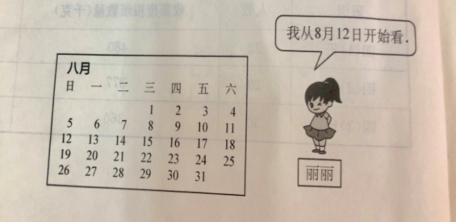《三字经》是中国的传统启蒙教材,在中国古代经典当中《三字经》是最浅显易懂的读本之一。《三字经》取材典范，包括中国传统文化的文学、历史、哲学、天文地理、人伦义理、忠孝节义等，而核心思想又包括了“仁，义，诚，敬，孝”。背诵《三字经》的同时，不仅能了解了常识、传统国学及历史故事，还能感受故事内涵中的做人做事道理。

丽丽看了某某出版社出版的238页的《三字经》，她准备每天看12页，9月1日开学前能看完吗？（ ）

把你的想法写下来：